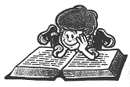
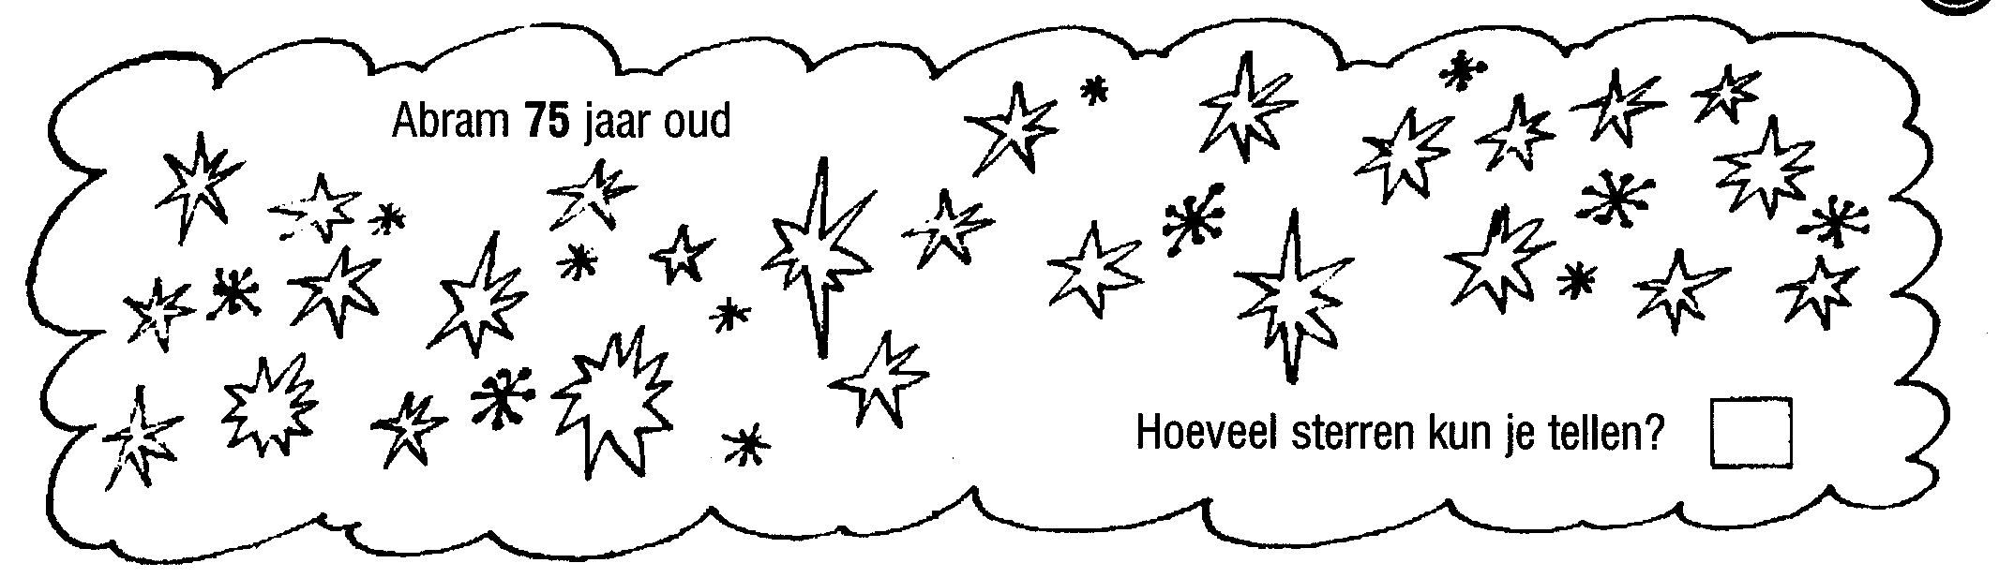
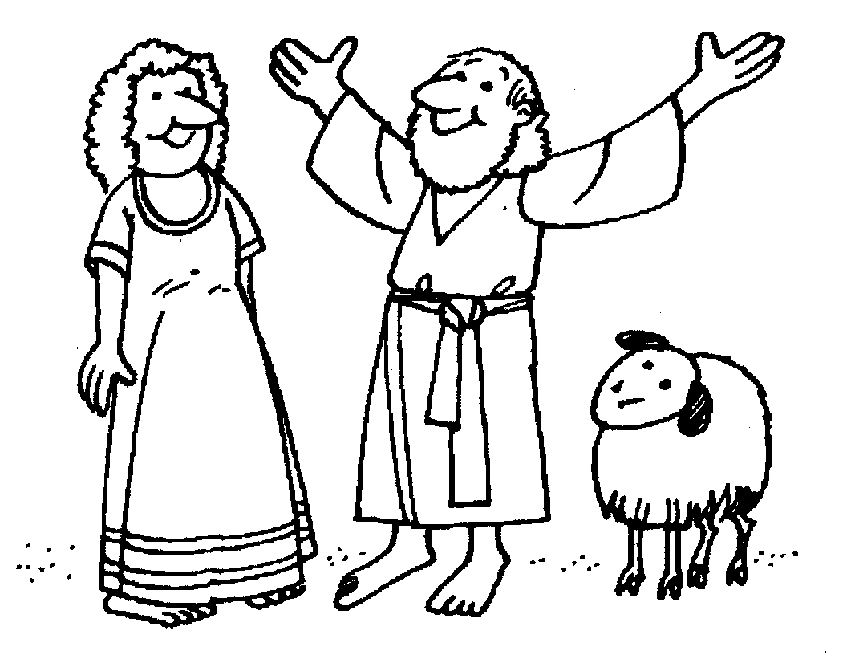
Les 7: Belofte …

Abram zit weer onder de boom. Hij is vandaag weer aan het piekeren. Hij kijkt om zich heen naar alle tenten, de koeien, de schapen. Hij is rijk! Maar het maakt hem niet blij. Eerder verdrietig. God beloofde hem kinderen en een land. Maar er komt zelfs niet een kind. En Sara en hij zijn al te oud om kinderen te krijgen. Zal Eliëzer, zijn knecht, dan alles erven? Langzaam wordt het stil om hem heen, het wordt donker. Abram zit daar alleen. De krekels tsjilpen.
“Abram, kijk eens omhoog. Zie je de sterren in de lucht? Tel ze eens.”
Abram staat op en komt onder de boom vandaan. Hij kijkt in die oneindig
donkere lucht. Daar ziet hij heldere sterren, maar ook hele kleine lichtjes.
Is dat er nu een? Die sterren tellen? Nee, dat kan Abram niet. Hij raakt zo in de war.
“Zoveel sterren Abram? Zo zal jouw nageslacht zijn. Vierhonderd jaar zullen ze onderdrukt worden, maar daarna komen ze vrij en zullen ze in dit land komen wonen. Dat beloof ik je!”
Abram kijkt nog eens naar de lucht. Zoveel kinderen …? De stem van God heeft hem gerustgesteld. Hij gaat zijn tent in en valt in slaap.

“Abram, ik heb een idee” Saraï staat voor Abram.”Misschien bedoelde God niet dat wij samen een kind zouden krijgen. Daarom dacht ik: als je nu met mijn slavin Hagar trouwt. Dan krijgt zij misschien een kind. Zij is mijn slavin, dus dan zal het mijn kind zijn.” Abram denkt erover na. Het is al weer lang geleden dat God tegen hem praatte. Ja, misschien is dit wel de oplossing. Saraï’s plan wordt uitgevoerd en Hagar is al snel in verwachting. Maar dat brengt nieuwe problemen met zich mee.
“Hagar waarom heb je niet gedaan wat ik je gezegd had?”vraagt Saraï. “Ach, ik denk dat u het beter zelf kunt doen, u bent niet in verwachting, ik wel”, zegt Hagar brutaal. Dat maakt Saraï heel erg boos. Ze gaat naar Abram toe en vertelt dat Hagar de laatste tijd zo brutaal tegen haar doet. Abram zegt dat ze het zelf op mag lossen en dat doet Saraï. Ze doet erg onaardig tegen Hagar.
’s Avonds bedenkt Hagar een plan. Ze blijft niet hier, in dit tentenkamp. Ze gaat terug naar Egypte, terug naar huis. Ze blijft hier niet bij zo’n nukkige vrouw! De volgende morgen, voor de zon op komt is Hagar al op weg. ’s Middags zit ze bij een waterbron. Ze rust uit. “Hagar, slavin van Saraï, waar kom je vandaan en waar ga je naar toe?” Bij de put staat een man. Hagar kijkt hem verwonderd aan. Hoe weet deze man … Maar het is fijn om te vertellen wat er gebeurd is. “Ik ben gevlucht voor Saraï, mijn meesteres.” “Ga terug naar je meesteres en wees haar gehoorzaam” zegt de vreemdeling. “Je bent in verwachting van een zoon. Hij zal als een wilde ezel zijn, hij schopt iedereen en iedereen zal hem schoppen. Hij zal vaak ruzie hebben. Als hij geboren wordt moet je hem Ismaël noemen, want de Heer heeft gezien hoe zwaar je het hebt.” De man gaat weg. Hagar staat op en gaat terug. Vanbinnen voelt ze zich blij. God heeft haar gezien! Hij heeft gezien hoe zwaar ze het heeft.

Jaren later.
’t Is midden op de dag. Abraham zit in de opening van zijn tent. Als hij even opkijkt ziet hij drie reizigers aankomen. Snel staat hij op en loopt ze tegemoet. “Kom even uitrusten onder de boom?! Ik zal water voor jullie halen, zodat u uw voeten kunt wassen en ik zal ook wat te eten halen.” De reizigers nemen zijn uitnodiging aan en maken het zich gemakkelijk onder de boom, in de schaduw. Abraham geeft Sara de opdracht om wat brood te bakken en aan een knecht vraagt hij een kalf te braden. Hij haalt melk en boter en even later zijn de gasten lekker aan het eten. “Waar is Sara?” vraagt een van de gasten. “Sara is achter u in de tent” antwoord Abraham. ‘Over precies een jaar zal Sara een zoon hebben” zegt een van de gasten. Sara, in de tent, hoort die woorden. Ze lacht erom. Zou zij, zo’n oude vrouw, nog een kind krijgen? Dat kan helemaal niet!
“Waarom lacht Sara, waarom vraagt ze zich af of ze op haar leeftijd nog een kind kan
krijgen? Is er ook maar iets onmogelijk voor de Heer?” vraagt de man.”Over een jaar
kom ik weer, en dan heeft Sara een zoon!” Geschrokken komt Sara naar buiten: ”Ik heb
niet gelachen,” zegt ze. “Ja, je hebt wel gelachen” zegt de reiziger.
Dit verhaal kun je lezen in Genesis 14 tot 18

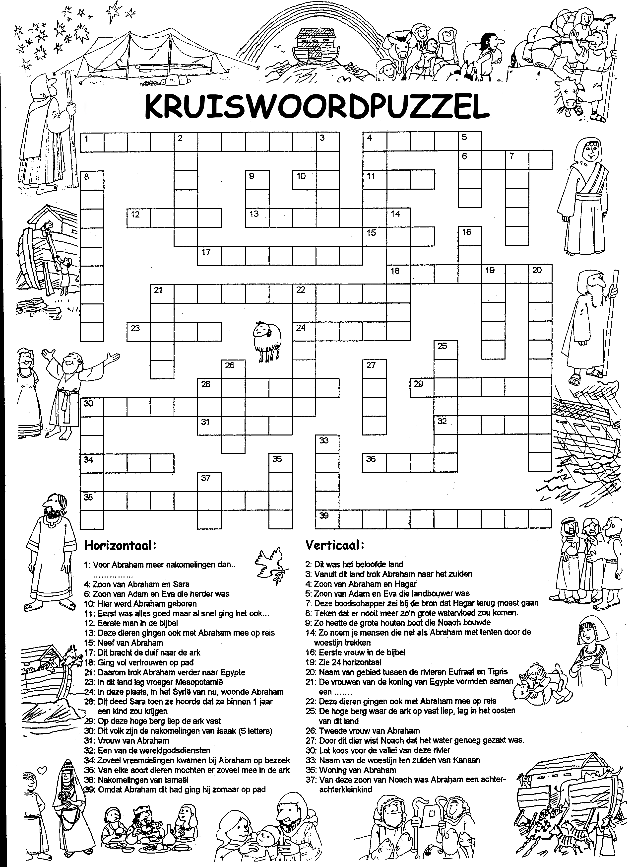
Antwoorden:
Horizontaal:
- zandkorrels
4. Izaak
6. Abel
10. Ur
11. mis
12. Adam
13. kamelen
15. Lot
17. olijftak
18. Abraham
21. hongersnood
23. Irak
24. Haran
28. lachen
29. Ararat
30. Joden
31. Sara
32. Islam
34. drie
36. twee
38. Arabieren
39. vertrouwen
Verticaal
- Kanaan
- Syrie
- Ismael
- Kain
7. engel
8. regenboog
9. ark
14. Nomaden
16. Eva
19. Haran
20. Mesopotamie
21. harem
22. schapen
25. Turkije
26. Hagar
27. duif
30. Jordaan
33. Negev
35. tent
37. Sem

